INFORME TÉCNICO DE ADMINISTRACIÓN DE BASES DE DATOS
Documentación, decisiones técnicas y evidencias de administración

Asignatura | Administración de bases de datos
Unidad / Tema | Experiencia de aprendizaje 1
Actividad | Evaluación 1
Estudiantes | Sebastián Soto, Sebastián Ortiz y Franco Gonzalez
Sección / Grupo | 001D - Grupo 8
Fecha | 07-09-2026

Índice de contenido

1. Resumen ejecutivo 3
2. Contexto y objetivo 3
3. Entorno de trabajo 3
4. Alcance y supuestos 4
5. Actividades realizadas y registros 4
5.1 Orden y nomenclatura 5
5.2 Respaldos y verificación 5
5.3 Medidas de seguridad aplicadas 6
5.4 Registro de cambios (bitácora) 7
6. Decisiones técnicas y justificación 7
Decisión técnica 1 8
Decisión técnica 2 8
Decisión técnica 3 8
7. Evidencias 9
8. Conclusiones y aprendizajes 15
9. Anexos 15

1. Resumen ejecutivo

El objetivo de esta entrega es implementar y documentar una configuración básica de administración segura de bases de datos, aplicando separación de funciones y el principio de mínimo privilegio. Se trabajó con Oracle Database 21c XE como motor relacional y MongoDB Server 8.3.8 como motor NoSQL, utilizando SQL Developer 24.3.1 y MongoDB Compass 1.50.0 como clientes. En Oracle se implementaron esquema, tablas, claves, restricciones, datos, índice, vista, usuarios, roles, privilegios y controles de contraseña, bloqueo y expiración. En MongoDB se implementaron base, colecciones, datos, roles, usuarios, pruebas de acceso, índice, monitoreo y usuario administrador. Las pruebas permitieron comprobar accesos autorizados y rechazos según cada perfil.

2. Contexto y objetivo
Se requiere garantizar la disponibilidad, integridad y confidencialidad de la información, así como el control de acceso a los datos según el principio de mínimo privilegio.
El objetivo principal está en desarrollar componentes que contemplen la implementación de un esquema de base de datos relacional (Oracle) y una base de datos NoSQL (MongoDB) con objetos, usuarios y roles definidos, la aplicación de políticas de seguridad (contraseñas, auditoría, etc.) que aseguren la protección de los datos y la generación de evidencia que demuestren la correcta asignación de permisos y restricciones de operaciones no autorizadas.

3. Entorno de trabajo

Elemento | Detalle
Motor de BD (relacional) | Oracle Database 21c Express Edition
Versión | 21.0.0.0.0
Motor de BD (NoSQL) | MongoDB Server
Versión | 8.3.8
Sistema operativo | Windows 11
Herramientas (IDE/Cliente) | Oracle SQL Developer 24.3.1; MongoDB Compass 1.50.0
Ambiente (DEV/QA/PROD) | DEV / entorno de práctica académico
Repositorio (enlace) | https://github.com/TOXICSNNZ/Evaluacion-1-abd

4. Alcance y supuestos
- Creación del esquema / base de datos con identificador: db_ep1_equipo_08 (Oracle) y db_ep1_equipo_08 (MongoDB).
- Generación de evidencias de pruebas de permisos.

Oracle
- Creación de 4 usuarios:
APP_ADMIN_EP1_EQUIPO_08,APP_USER_1_EP1_EQUIPO_08,APP_USER_2_EP1_EQUIPO_08,
AUDITOR_EP1_EQUIPO_08 .
- Creación de 3 roles:
ROL_READ_EP1_EQUIPO_08, ROL_WRITE_EP1_EQUIPO_08, ROL_AUDIT_EP1_EQUIPO_08
- Creación de 3 tablas (Clientes, Pedidos, Pagos), 1 índice, 1 vista

NoSQL
- Creación de 3 colecciones:
COL_CLIENTES_EP1_EQUIPO_08,COL_PEDIDOS_EP1_EQUIPO_08, COL_LOG_ACCESO_EP1_EQUIPO_08.
- Creación de de 3 Usuarios:
MONGO_ADMIN_EP1_EQUIPO_08,MONGO_USER_1_EP1_EQUIPO_08, MONGO_AUDITOR_EP1_EQUIPO_08.
- Creación de 3 roles:
MONGO_READ_EP1_EQUIPO_08,MONGO_WRITE_EP1_EQUIPO_08 MONGO_AUDIT_EP1_EQUIPO_08.

5. Actividades realizadas y registros

5.1 Orden y nomenclatura
Objeto | Convención aplicada | Ejemplo | Observaciones
Esquema / base | Nombre base + sufijo de equipo | OWNER_EP1_EQUIPO_08 / db_ep1_equipo_08 | Identifica el espacio de trabajo de cada motor.
Tablas / colecciones | Nombre funcional + _EP1_EQUIPO_08 | CLIENTES_EP1_EQUIPO_08 / COL_CLIENTES_EP1_EQUIPO_08 | Permite reconocer el equipo y el propósito del objeto.
Usuarios | Perfil + _EP1_EQUIPO_08 | APP_USER_1_EP1_EQUIPO_08 / MONGO_AUDITOR_EP1_EQUIPO_08 | Separa las cuentas según función.
Roles | Función + _EP1_EQUIPO_08 | ROL_READ_EP1_EQUIPO_08 / MONGO_AUDIT_EP1_EQUIPO_08 | Centraliza permisos por responsabilidad.
Índices / vistas | Nombre funcional + _EP1_EQUIPO_08 | IDX_PEDIDOS_CLIENTE_EP1_EQUIPO_08 / VW_RESUMEN_PEDIDOS_EP1_EQUIPO_08 | Mantiene consistencia y facilita identificación.

5.2 Respaldos y verificación
No se generaron respaldos definitivos de Oracle ni MongoDB durante esta entrega, quedó fuera del alcance desarrollado porque no lo trabajamos en clases.
Fecha/Hora | Tipo de respaldo | Alcance | Ubicación | Verificación realizada | Resultado
07-09-2026 | No realizado | Oracle: esquema OWNER_EP1_EQUIPO _08 | No aplica | No se ejecutó respaldo | Pendiente
07-09-2026 | No realizado | MongoDB: db_ep1_equipo_08 | No aplica | No se ejecutó mongodump | Pendiente
07-09-2026 | Plan de mejora | Oracle y MongoDB | Futuro ambiente productivo | Se recomienda restauración de prueba | Recomendado
07-09-2026 | Plan de mejora | Oracle y MongoDB | Futuro ambiente productivo | Se recomienda respaldo periódico | Recomendado

5.3 Medidas de seguridad aplicadas
Medida | Política/Configuración aplicada | Justificación breve | Evidencia
Complejidad de contraseñas | Requiere mayúsculas, minúsculas, números y símbolos | protege contra ataques de fuerza bruta (confidencialidad) | se utilizaron contraseñas seguras a la hora de crear los usuarios, ej: MAdmin01$EP1
Expiración de contraseñas | Configuración de vigencia de 90 días (Oracle) | Reduce el riesgo de credenciales comprometidas | Se utilizó el script:  PASSWORD_LIFE_TIME 90;
Bloqueo por intentos fallidos | Políticas de bloqueo por 5 intentos fallidos | Previene ataques de fuerza bruta (Disponibilidad) | Se utilizó el script:  FAILED_LOGIN_ATTEMPTS 5
Mínimo privilegio | Asignación de roles restrictivos por usuario | reduce el impacto de una cuenta comprometida | se realizaron pruebas para cada usuario y rol (evidencia mostrada en el punto 7)

5.4 Registro de cambios (bitácora)

Fecha/Hora | Cambio realizado | Motivo | Responsable
07-09-26 | creación de base  db_ep1_equipo_08 | iniciar el entorno de trabajo | Sebastian Soto
07-09-26 | Creación de usuarios y roles en Oracle | Establecer control de acceso | Sebastian Soto
07-09-26 | Creación de tablas, índice y vistas | definir estructura de los datos | Sebastian soto
07-09-26 | insertar datos de pruebas | validar permisos | Sebastián ortiz
 | creación de base/colecciones en MongoDB | Implementar entorno NoSQL | Franco Gonzalez
07-09-26 | creación de usuarios en MongoDB | Control de accesos NoSQL | Franco Gonzales
07-09-26 | Pruebas de permisos en Oracle y MongoDB | Verificar PoLP | Sebastian Ortiz

6. Decisiones técnicas y justificación

Decisión técnica 1
Contexto | Era necesario evitar que todos los usuarios tuvieran el mismo nivel de acceso a los datos.
Decisión tomada | Crear roles ROL_READ_EP1_EQUIPO_08, ROL_WRITE_EP1_EQUIPO_08 y ROL_AUDIT_EP1_EQUIPO_08 y asignarlos según la función de cada usuario.
Fundamento | Principio de mínimo privilegio: cada cuenta recibe solamente los permisos necesarios para su función.
Beneficio esperado | Reducir modificaciones no autorizadas y facilitar la administración de permisos.
Riesgos / consideraciones | La buena asignación depende de que los roles se mantengan actualizados. Se redujo el riesgo evitando dar privilegios globales a usuarios que no los necesitan.

Decisión técnica 2
Contexto | Era necesario demostrar que los permisos realmente restringen las operaciones.
Decisión tomada | Realizar pruebas de SELECT, INSERT, UPDATE, DELETE, DROP y creación de usuarios/roles según correspondiera a cada perfil.
Fundamento | Una configuración de seguridad debe poder verificarse mediante resultados permitidos y denegados.
Beneficio esperado | Obtener evidencia concreta del control de acceso y facilitar la revisión del trabajo.
Riesgos / consideraciones | Las pruebas se realizaron sobre datos de práctica para evitar afectar información real.

Decisión técnica 3
Contexto | Las cuentas necesitaban controles básicos adicionales a la asignación de privilegios.
Decisión tomada | En Oracle se configuró un perfil con bloqueo ante cinco intentos fallidos y expiración de contraseña a 90 días.
Fundamento | Los controles de cuenta ayudan a reducir el riesgo asociado al uso indebido o prolongado de credenciales.
Beneficio esperado | Reducir intentos repetidos de acceso y limitar el tiempo de uso de una contraseña.
Riesgos / consideraciones | Estos controles se implementaron en Oracle; no se extendieron a MongoDB en esta entrega porque no formaron parte del procedimiento práctico trabajado.

7. Evidencias
(Las evidencias de creación de tablas, datos, etc. se encuentran en formato .sql o .txt el .zip enviado con este informe, es por eso que no los adjuntamos en este apartado de evidencias).
Evidencias 1: 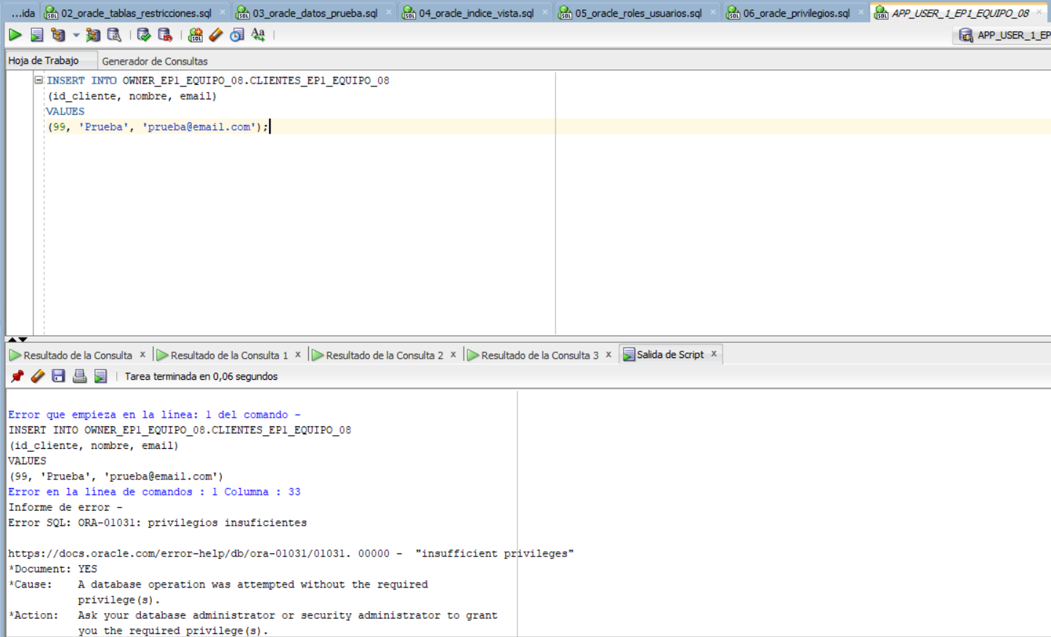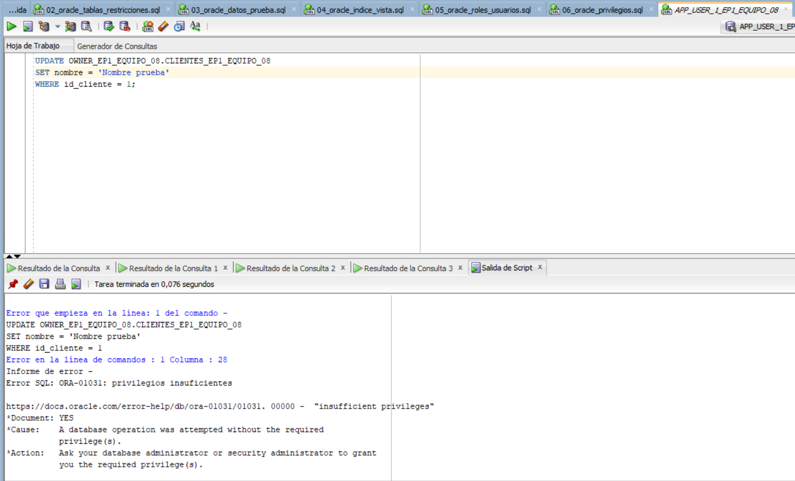
Descripción breve: Capturas de las restricciones en Oracle con el usuario APP_USER_1.
Evidencias 2: 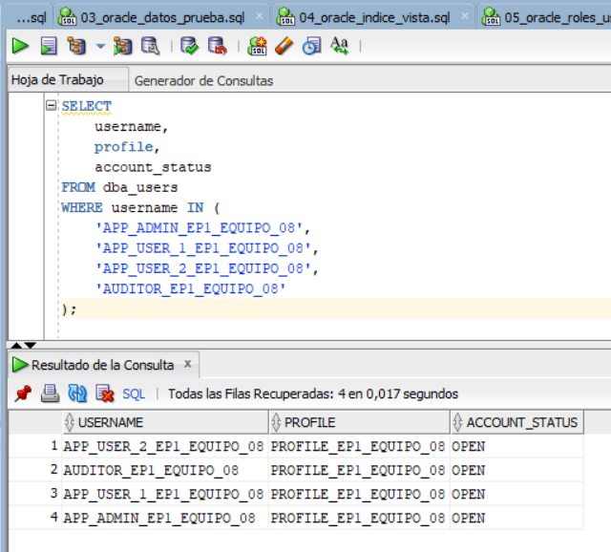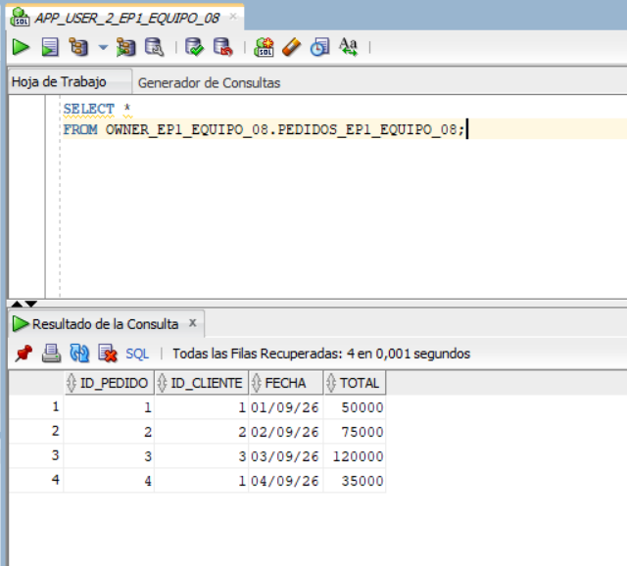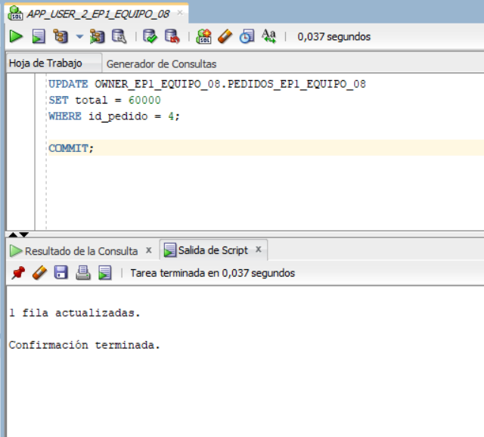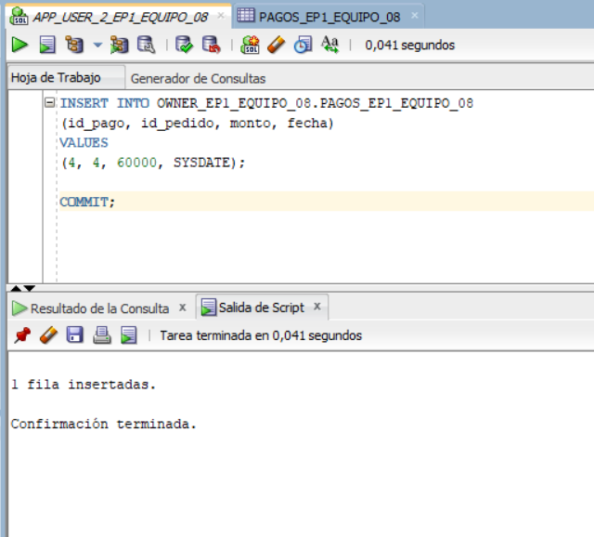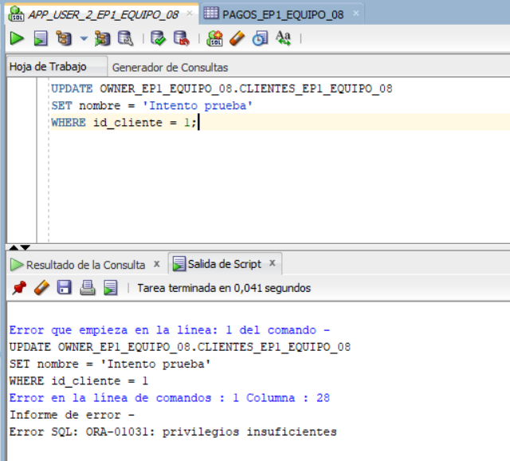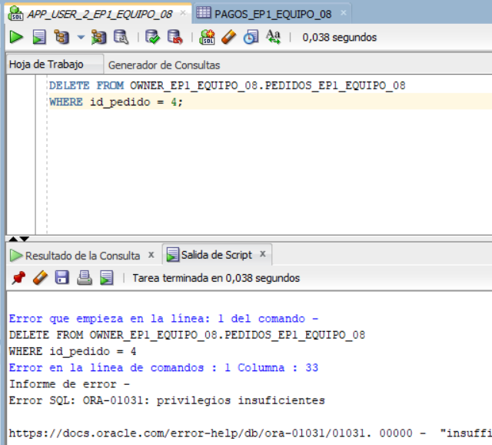
Descripción breve: Capturas de las restricciones en Oracle con el usuario APP_USER_2.
Evidencia 3:
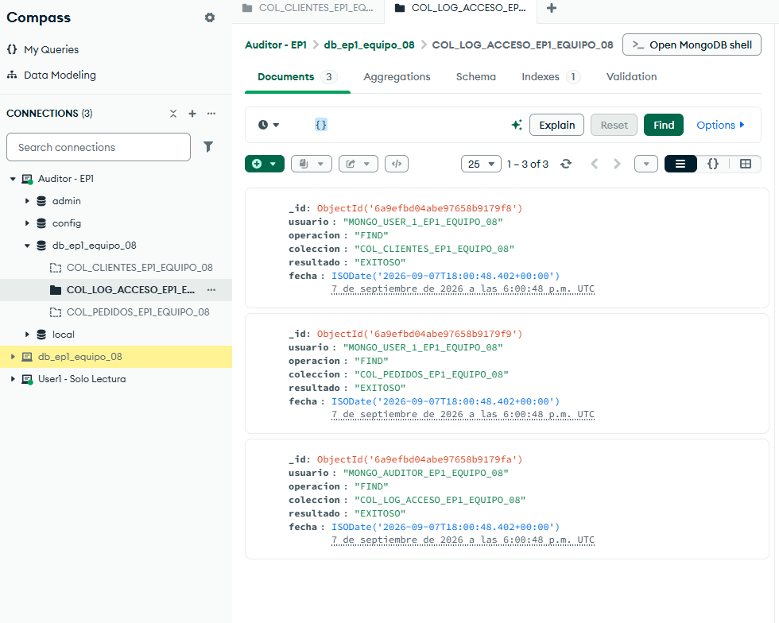
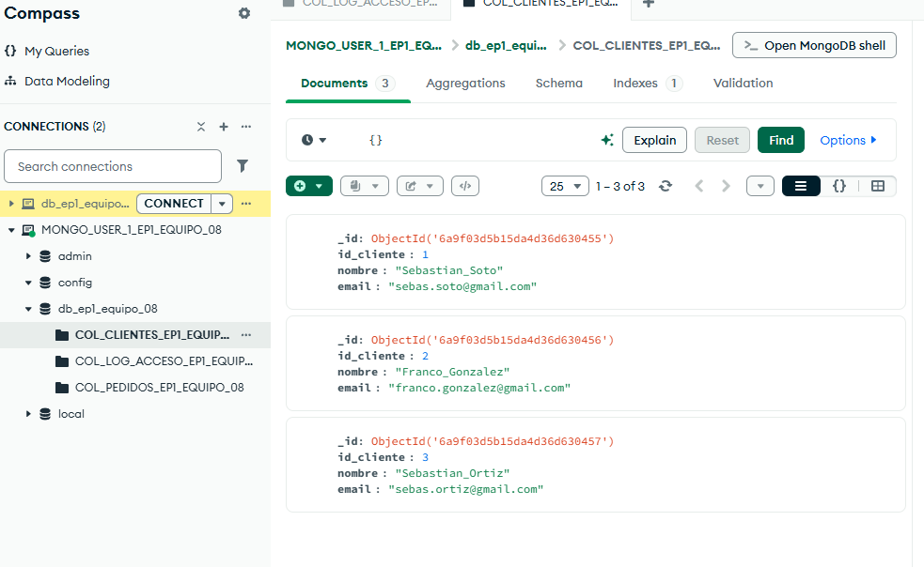
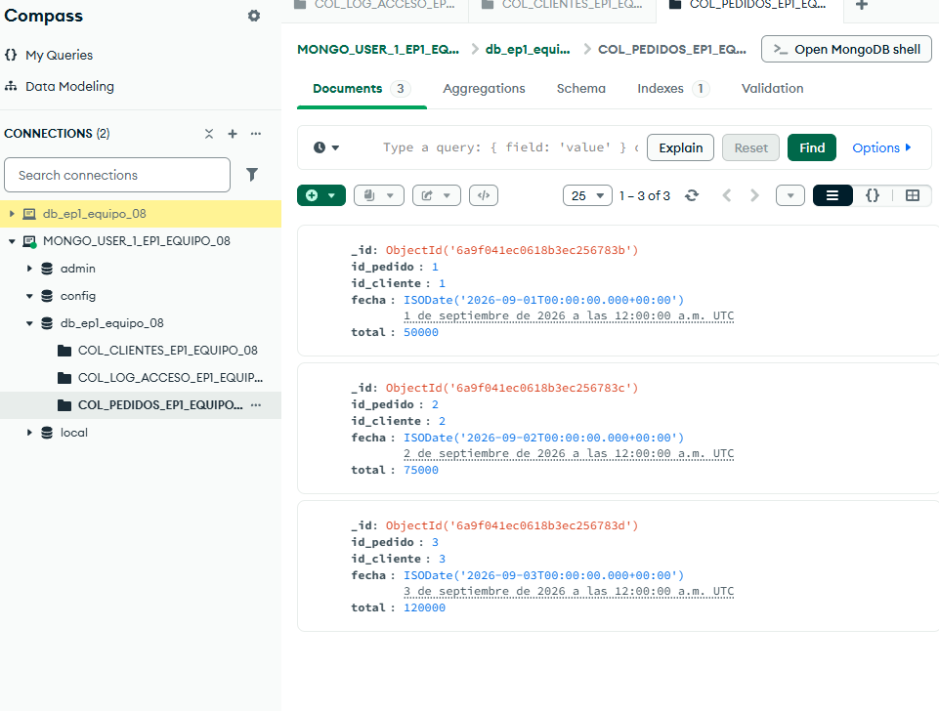
Descripción breve: Capturas de MongoDB mostrando colecciones.

8. Conclusiones y aprendizajes
A través de esta evaluación, se logró implementar un modelo completo de administración y seguridad para bases de datos relacionales y no relacionales. La aplicación de mínimo privilegio permitió asignar permisos asegurándose de que cada usuario tenga únicamente accesos necesarios para su función, lo que reduce significativamente los riesgos de seguridad.
Aprendizajes claves:
- La importancia de documentar cada decisión técnica y sus fundamentos para garantizar la continuidad operativa.
- La necesidad de equilibrar la seguridad y rendimiento, especialmente en auditoría y cifrado.
- La utilidad de las herramientas nativas de cada motor para implementar políticas de seguridad sin depender de software externo.
- La relevancia de trabajar en equipo y coordinar para evitar inconsistencias.

9. Anexos
Liste anexos como scripts, archivos de respaldo o enlaces. Indique ubicación en el repositorio.
Anexo | Descripción | Ubicación (ruta/enlace)
Anexo 1 | Scripts Oracle: esquema, tablas, restricciones y datos. | /scripts/oracle/
Anexo 2 | Scripts Oracle: índice, vista, roles, usuarios y privilegios. | /scripts/oracle/
Anexo 3 | Scripts Oracle: pruebas de acceso y política de contraseñas. | /scripts/oracle/
Anexo 4 | Scripts MongoDB: base, colecciones, datos, roles y usuarios. | /scripts/mongodb/
Anexo 5 | Scripts MongoDB: pruebas de acceso, índice y monitoreo. | /scripts/mongodb/
Anexo 6 | Repositorio del proyecto. | https://github.com/TOXICSNNZ/Evaluacion-1-abd

